Ouvre ton sac à dos et dis-moi qui tu es
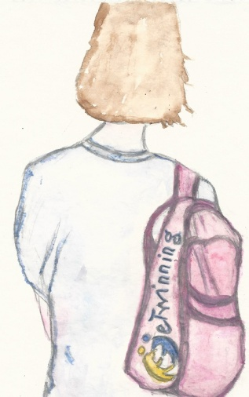
…………………………………………
Chaque élève du lycée Maurice Ravel, à Paris, présente un camarade à partir des objets auxquels il est le plus attaché
Clémentine: ‘’ ma passion a changé ma vie’’
Michèle- 7 octobre 2014-

Comme la majorité des jeunes, elle ne sait pas encore ce qu’elle voudrait faire plus tard.
En effet, pour elle, être jeune, c’est profiter de la vie, sans les soucis des adultes mais bien sûr, ‘’ le temps passe vite’’. C’est pourquoi, elle consacre beaucoup de temps à sa passion : ’’ma passion- la K-pop, un nouveau style de musique coréenne - a changé ma vie !’’ s’exclame- t-elle.
Avant, Facebook l’ennuyait, mais aujourd’hui, il lui permet de suivre l’actualité en Asie, et de voir ses idoles. Grâce à son Ipod, elle peut écouter de la K-pop partout mais ses parents se montrent réticents. Elle aime beaucoup la musique, au sens large, et en effet, elle joue du piano et fait de la musique de chambre.
A présent, elle essaye d’apprendre le coréen. Elle se considère comme une personne généreuse, agréable et sympathique, mais un peu ‘’ tête de moineau’’. ‘’ Je dois écrire tout ce que je dois faire, car sinon j’oublie’’. Quand on lui demande comment elle voit l’avenir des jeunes, elle déclare :’’ les enfants savent se servir d’un téléphone avant de savoir marcher. Nous sommes une génération très dépendante des nouvelles technologies’’.

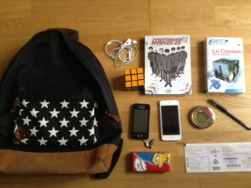
Michèle- 7 octobre 2014
Axel: ‘’ Si rien ne change, ce sera difficile pour ma génération’’

Il ne sait toujours pas quel métier choisir plus tard, mais il aimerait faire des études de psychologie. Il adore danser: ‘’ danser, fait partie de ma vie de tous les jours’’ commente-t-il. Cela fait deux ans maintenant qu’il danse. Il aime aussi le skate et toute la ‘’ street culture’’. C’est un grand amateur de musique. ‘’ Je ne peux pas vivre sans musique’’. Il joue un peu de la guitare. C’est une personne heureuse, sympathique, sociable. ‘’Facebook, je ne m’en sers pas beaucoup car c’est un peu toujours la même chose’’. Quant à la politique : ‘’ je ne me sens pas concerné, je crois qu’il n’y a pas beaucoup de différence entre la politique actuelle de mon pays et celle qui l’a précédée’’.
‘’Je suis contre les discriminations et la société de consommation’’. A propos de ce qu’il pense de l’avenir des jeunes: ‘’ si rien ne change, ce sera difficile pour ma génération de trouver un travail sans études’’. Pour lui, être jeune, c’est ‘’pouvoir profiter de sa jeunesse et en même temps, construire un avenir qui te plaise’’.

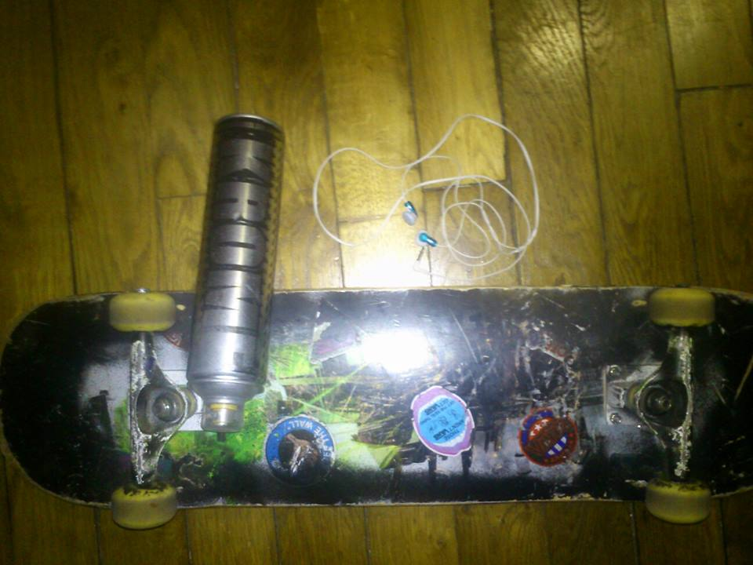
Phèdre
…………………………………..
Aya: ‘’ La politique, ce n’est que mensonges’’

Elle rêve et voudrait être chanteuse. Elle adore écouter de la musique et plus que tout passer du temps avec ses amies. Quand elles sont ensemble, elles vont faire les boutiques, elles regardent des revues de mode, elles parlent de l’actualité et Aya leur raconte des blagues. C’est une personne très sociable qui rit tout le temps: ‘’ rire, c’est bon pour la santé, non ? !’’
Elle est cependant tout aussi réaliste et elle consacre beaucoup de temps aux réseaux sociaux. C’est sa façon de rester en contact avec ses amies et l’actualité. Elle n’aime pas la
politique :’’ je ne suis ni de droite ni de gauche. La politique, ce n’est que mensonges’’.
Je dirais qu’au fond, Aya est une personne qui a les pieds sur terre et la tête dans les nuages.

Esther
Barbara : ’’ La musique, plus qu’un passe-temps, c’est ma passion’’

Elle connaît par cœur les paroles de certaines chansons des Beatles. Elle adore la musique. ’’ La musique, plus qu’un passe-temps, c’est ma passion’’. Elle aime aussi danser; n’importe quelle danse et elle participe surtout à des cours de danse orientale avec des amies.
‘’Je déteste le sexisme’’. Elle dit ne pas comprendre pourquoi il devrait y avoir des différences entre hommes et femmes au travail, par exemple.
Son ipod joue un rôle très important dans sa vie quotidienne : elle y garde précieusement ses photos, sa musique, ses jeux préférés…
Elle ignore ce qu’elle voudrait faire comme études, cependant elle avoue à demi-mot:
‘’ je voudrais travailler dans l’art, je sais bien que ce n’est pas possible. Ce n’est qu’un rêve’’.
Elle peut ‘’craquer’’ pour des nachos. ‘’ J’ai toujours faim’’ répète-t-elle à longueur de journée.

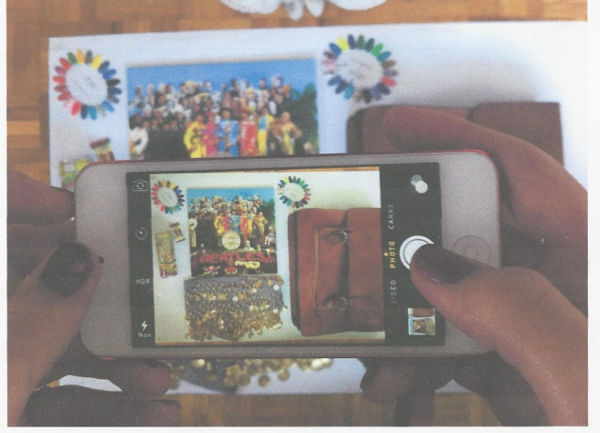
Camille
……………………………….

Entretien avec Yannick

Yannick est un très beau garçon de 16 ans. Il aime faire du roller, du skate-board et bien d’autres sports encore. Il adore aussi le cinéma, la lecture mais ce qu’il préfère avant tout, c’est passer de bons moments avec ses amis.
Il ne sait pas quelles études il aimerait précisément suivre mais il pense qu’après son baccalauréat ES (Economie et Sciences Sociales) il s’inscrira dans une école de commerce car il voudrait créer sa propre entreprise.
Il s’entend bien avec sa famille (ses frères Gaël y Diego et ses parents Blanca et Martial) malgré quelques petites disputes.
Il est très sympathique, intelligent, attentionné et pas du tout timide. Certes, pour communiquer, il utilise son portable, les e-mails et Facebook mais il préfère voir ses amis en tête à tête. Pour l’instant, la politique ne l’intéresse pas, bien qu’il se sente concerné pas les grands événements de l’actualité. Il dit que notre génération ne se rend pas toujours compte de la vie qui l’attend et que seuls les meilleurs s’en sortiront. Pour lui, être jeune c’est savoir faire la part entre le travail scolaire et les loisirs.
Il dit :’’ si j’étais un animal, je serais un singe, si j’étais une couleur, je serais un bleu-gris’’.

Gautier
Nahuel se présente

Je porte toujours une casquette. Ma marque préférée est ‘’ Supreme’’ parce qu’elle est très ‘’exclusive’’ et on ne la trouve qu’à Londres, aux Etats- Unis et au Japon. J’ai acheté celle-ci à New York.
Je vis avec mon Iphone. C’est une des choses les plus importantes que contienne mon sac à dos parce qu’il me connecte aux réseaux sociaux comme Facebook et Instagram, il me permet de rester en contact avec mes amis du monde entier. Je lui ai ajouté une protection car j’en ai cassé plusieurs, et j’ai détesté ça! J’écoute de la musique jour et nuit.
J’ai toujours avec moi une bouteille d’AriZona. C’est ma boisson préférée et quand j’ai un euro en poche, je cours en acheter une. J’adore son design, il est original et cela change du traditionnel Coca Cola ou Fanta. J’aime tout particulièrement celle à la pêche.
Ma carte Navigo est aussi très importante pour moi car elle me permet de prendre le métro pour me déplacer dans tout Paris, sans limite. Elle m’est très utile et me sert aussi à débloquer les vélibs placés un peu partout.
Je suis ‘fou’ des chaussures de sport et pour moi il est fondamental d’en choisir une paire qui soit très confortable et assortie avec ma tenue du jour. Celles de la photo n’ont rien de spécial, elles sont basiques et je les adore. Elles sont un souvenir de New York.
Ah, j’allais oublier mes clefs…pour revenir à la maison, de temps en temps.

……………………………………………………..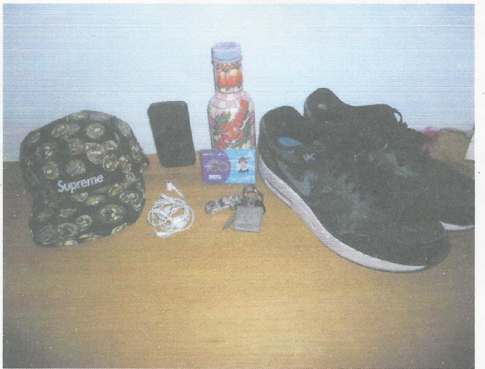

Johanna : ‘’ profiter de la vie, sans se prendre la tête ’’

Elle étudie au lycée Maurice Ravel et plus tard, elle aimerait être médecin ou ingénieur.
Elle habite avec ses parents et ses deux sœurs. Ils s’entendent bien: ‘’ pour moi, mes soeurs sont de vraies amies’’.
C’est une personne avenante au grand coeur, qui veut aider les personnes en difficulté mais elle est très curieuse et veut toujours tout savoir.
Elle passe beaucoup de temps avec son portable sur twitter, instagram et facebook mais elle a une crainte : ‘’ si cela continue, avec la crise, bien des jeunes vont se retrouver au chômage’’.
Pour l’instant, elle se dit qu’elle jeune et qu’il lui faut ‘’ profiter de la vie, sans se prendre la tête ’’. Elle aime parler espagnol.

Essma 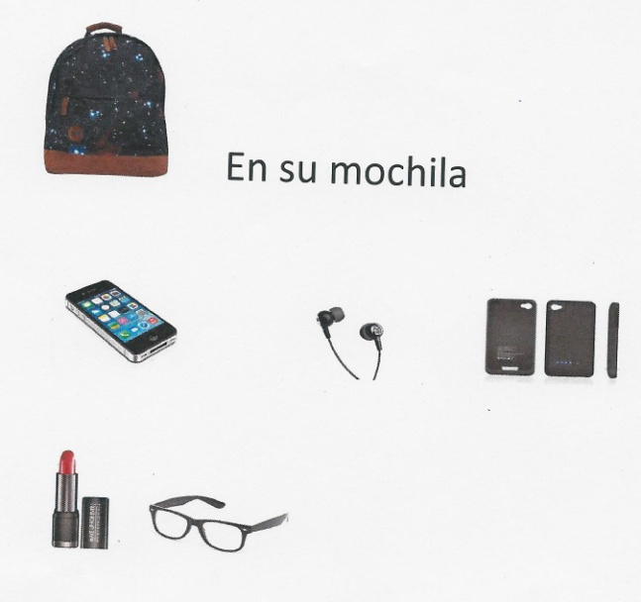

Zoé: ‘’ Plus tard, j’aimerais bien faire le tour du monde’’

Pour l’instant, elle n’a pas une idée précise de ce qu’elle fera plus tard mais elle sait qu’elle aime être avec ses amis, aller au cinéma, faire les boutiques, lire, voyager. Elle se dit curieuse de tout et d’ajouter : ‘’ plus tard, j’aimerais bien faire le tour du monde’’. Elle a une sœur de 13 ans. Ses parents sont séparés. Depuis lors, ‘’je vis une semaine chez l’un et une semaine chez l’autre’’.
Quand elle a un peu de temps libre, elle déclare ‘’j’adore voir des séries, j’en ai vu tout un tas’’. Elle a facebook et elle explique à propos de twitter : ‘’ je n’ai pas envie d’étaler ma vie privée au grand jour’’.
En ce qui concerne la politique, même si cela ne l’intéresse pas elle a peur pour sa génération, à cause du chômage qui ne cesse d’augmenter.

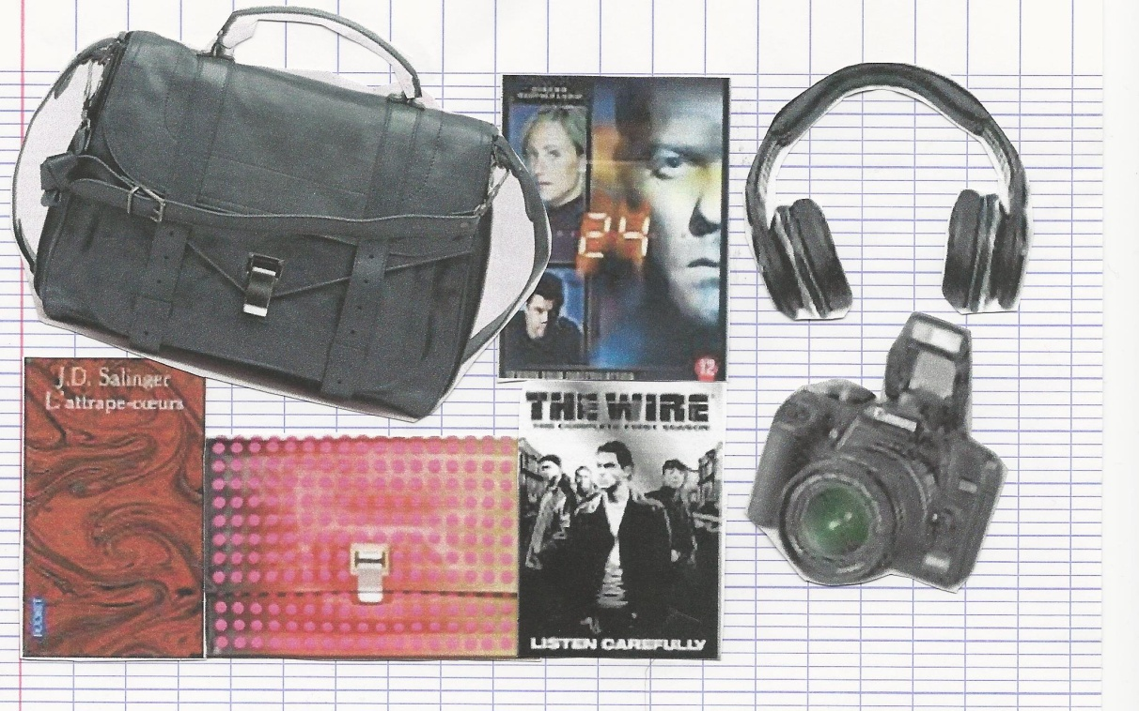
Johanna
…………………………………

Esther : ‘‘Le plus important, c’est le présent et non ce qui se passera demain”

Esther est une personne qui vit au jour le jour : elle ne sait ce qu’elle veut faire plus tard : ‘‘Le plus important, c’est le présent et non ce qui se passera demain”. Elle dit aussi : ‘’ Ma façon d’imaginer mon avenir a beaucoup changé depuis que je suis en âge d’y penser; et aujourd’hui encore, je ne suis sûre de rien’’.
La musique est sa grande passion. Elle adore jouer du piano, depuis qu’elle a 7 ans, mais elle ne prétend pas en faire son métier. Elle est très timide avec les gens qu’elle ne connaît pas, mais quand elle est avec ses amies, sa timidité disparaît comme par magie !
Elle dit qu’elle utilise facebook pour ‘’ vivre dans son époque’’. Si cela était possible, elle emporterait son piano dans son sac à dos.

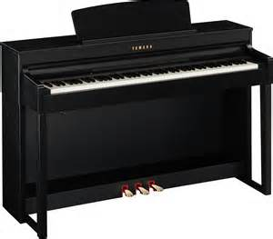
Esther

Essma : ‘’ J’adore aider les personnes en difficulté’’

Elle est en section scientifique et plus tard elle aimerait être médecin ou ingénieur. ‘’J’adore aider les personnes en difficulté’’, c’est pourquoi elle envisage d’être médecin. Elle habite à Paris avec sa mère, ses deux sœurs et son frère. ‘’ Etre jeune, c’est profiter de la vie mais aussi étudier pour se forger un avenir’’. Sa crainte : le chômage qui ne cesse d’augmenter.
Elle n’arrive pas à se séparer de son téléphone portable, de ses écouteurs et elle adore les chaussures de sport, car ‘’c’est très pratique’’. Elle aime lire, de la littérature moderne, pas les classiques.
‘’Avec facebook, je peux parler avec mes amis, même ceux qui vivent loin’’.

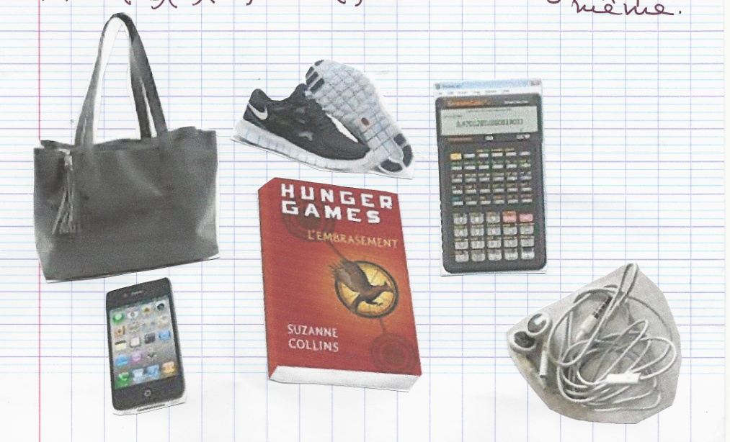
Zoé
……………………………………
Phèdre: ‘’ Nous devons revenir à une consommation à petite échelle’’

Elle aimerait intégrer Sciences Politiques et continuer le conservatoire de théâtre pour devenir réalisatrice. ‘’ J’aime le théâtre depuis que j’ai 11 ans’’. Ses parents sont séparés et elle a une sœur. Ellle est pleine d’énergie, heureuse, agréable. Elle a facebook, ‘’bien que je ne l’utilise plus beaucoup dernièrement’’.
Elle a des parents très engagés et si elle devait voter, elle choisirait un parti de gauche.
‘’ Personnellement, l’écologie fait partie de mes préoccupations’’. Elle pense que nous devons revenir à une consommation à petite échelle : ‘’ Un jour ou l’autre, l’humanité va se rendre compte que c’est la seule solution’’. Elle a une vision plus ou moins optimiste de l’avenir et elle dit que les jeunes vivent mieux qu’avant ‘’ vu que nous avons moins d’obligations que par le passé, quand les jeunes devaient travailler très tôt. Certes l’école est encore obligatoire et gratuite mais ce n’est pas pour autant qu’une fois terminées les études, ce sera plus facile de trouver du travail’’.
Elle aime beaucoup lire et son livre préféré est ‘’ Les Hauts de Hurle-vent’’ d’Emilie Brontë. Il s’agit de l’histoire d’un orphelin bohème dans l’Angleterre du XIX. Elle aime beaucoup son skate que sa mère lui a offert pour son anniversaire.

Axel 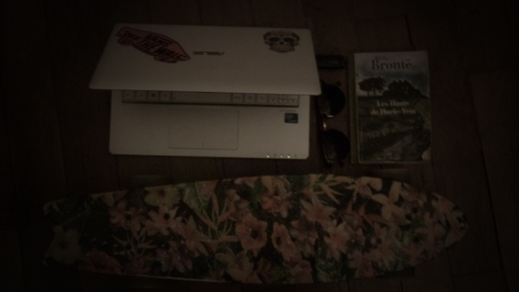

Gautier: ‘’ Franchement je crois que ça va être difficile’’

Il ne sait pas encore quel métier choisir mais il dit que ce sera sûrement quelque chose en lien avec la politique ou l’art, par exemple le cinéma.
De temps en temps, il aime faire du roller, regarder la télé, aller au cinéma, sortir avec des amis…mais ce qu’il préfère avant tout c’est regarder des films. Le cinéma est une passion qu’il partage avec les siens. C’est cela qui le rapproche de ses parents, même s’il dit parfois qu’il ne ressemble à personne de sa famille. Et en effet, il est souvent ‘’ en désaccord sur bien des points avec eux’’ et la situation peut vite dégénérer.
Gautier est une personne très attentionnée, généreuse, aimable. Ses amis disent de lui qu’il ‘’a bon fond’’.
Les réseaux sociaux ne l’intéressent guère ou peut-être un peu le classique facebook.
Il n’a pas de véritables convictions politiques, mais il suit cependant l’actualité avec beaucoup d’intérêt et se considère plutôt de gauche. Il pense qu’ ‘’avec toutes les opinions différentes qui prévalent de par le monde, il sera bien difficile d’arriver à construire un monde parfait’’. Il ajoute à propos de l’avenir de notre génération :
‘’franchement je crois que ça va être difficile’’ et il se justifie en disant que sa génération n’est pas assez autonome et qu’elle ‘’sera dépassée par les événements’’.

Yannick
…………………………………………

Michèle: ‘’ J’ai l’âge mental d’une gamine de 10 ans’’

Elle veut faire des études de médecine parce que ‘’ j’aime aider les gens’’. Une chose est sûre, elle est belle et travailleuse, mais aussi maladroite : ‘’ à la cantine, je casse un verre par an’’. Et elle est un peu paresseuse : ‘’ je suis incapable de me lancer dans une activité toute seule’’. Par exemple, la guitare : elle ne se sent pas motivée parce que personne ne l’oblige à s’y mettre, cependant elle rêve d’apprendre à en jouer.
Lorsqu’elle était plus jeune, elle dansait, mais elle a arrêté. A présent, elle fait du théâtre : ‘’ J’adore Molière’’ c’est pourquoi elle a toujours une de ses œuvres dans son sac à dos.
Un jour, elle a accompagné une de ses amies à un concert de K-POP et depuis elle rêve d’y retourner.
Elle a facebook mais elle utilise davantage Snapchat car ‘’ mes amis de vacances l’utilisent’’. Elle aime aussi voyager, et comme elle a de nombreuses photos de ses séjours à l’étranger, elle en a toujours une à montrer.
En ce qui concerne notre avenir, elle pense ‘’ qu’il va changer en raison des nouvelles technologies’’.
Pour elle, être jeune, c’est aller au lycée, où nous pouvons nous faire des amis, ‘’nous pouvons sortir et aller prendre une glace avec eux’’. ‘’ Etre jeune, c’est être insouciant, mais évidemment les parents nous surveillent’’.
Malgré tout, les gens lui disent souvent qu’elle est de bonne humeur. ‘’Je suis naïve, je pense comme une gamine de 10 ans’’. Elle a l’habitude de faire des animaux en caoutchouc et elle aime les offrir.

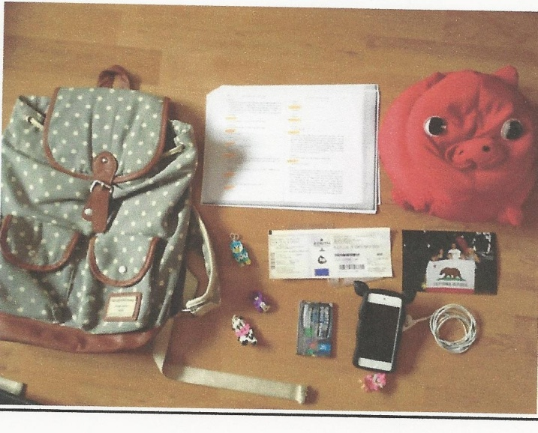
Clémentine
…………………………..
Camille: ‘’Je pense que femmes et hommes doivent être égaux !’’

Elle ignore ce qu’elle voudrait faire arrivée à l’âge adulte. Elle voulait être photographe mais elle a la conviction que ce n’est pas possible parce que maintenant tout le monde peut faire de très bonnes potos avec les logiciels de retouches.
Son téléphone, c’est sa vie. ‘’ Je passe 60% de mon temps avec mon ordinateur et mon PS3’’. En effet, elle adore les jeux vidéo.
Elle est très marrante mais stressée, sociable et sportive. Elle joue dans un club de handball qui s’appelle le PHB (Paris Handball).
En outre, elle est très engagée. Elle lutte pour les droits des femmes et contre le machisme. ‘’ Oui, je pense que femmes et hommes doivent être égaux !’’

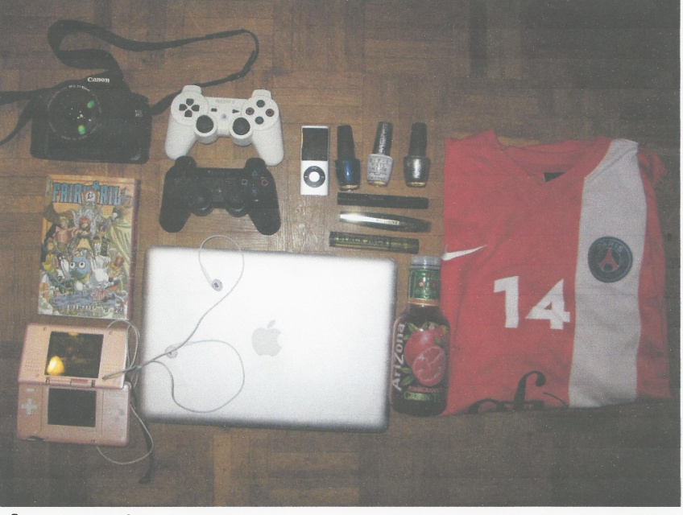
Barbara

Aya: “Si tu as soif, bois de l’eau fraîche”

Aya est une fille très amusante et elle passe son temps à faire des blagues. Elle est très sympathique et s’entend bien avec tout le monde : ‘’ j’aime beaucoup parler, même avec des gens que je ne connais pas’’.
Elle est en classe de première ES. Elle adore chanter mais aussi les réseaux sociaux comme Facebook ou Instagram. En général elle aime être connectée.
Quand elle sera adulte, elle veut être chanteuse et célèbre. Si elle était un film, elle serait “Resident Evil”. De quoi s’agit-il ? D’un film d’horreur bien sûr… fort de cette information, tu as envie de savoir qui est cette fille, n’est-ce pas? Enfin, ce qu’elle pense de la politique: elle croit que seul un parti politique de gauche peut nous sauver de l’actuelle crise économique.

………………………………..

Nina: “Nous ne naissons pas femme, nous le devenons’’

Nina est en section littéraire, au lycée Maurice Ravel. C’est une fille sympathique et discrète. Elle aimerait travailler dans le secteur de la musique. Elle adore écouter de la musique et elle chante bien. Quant à l’avenir de sa génération, elle pense que la société doit s’adapter à son temps. Elle s’entend bien avec sa famille. Si elle était un film, elle serait ‘’ Titanic’’.
Dans son sac à dos, l’on trouve pêle-mêle:
-des écouteurs, en effet, elle a l’habitude d’aller à l’école en écoutant de la musique
-ses clefs
-son porte-monnaie
- son téléphone…
Elle dit: « Je n’aime pas que mon sac à dos pèse trop’’.

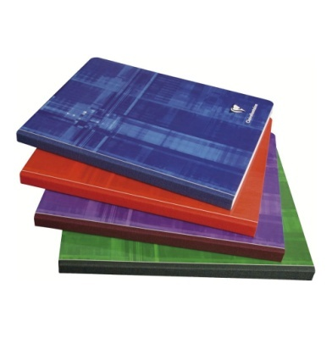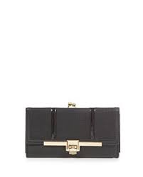
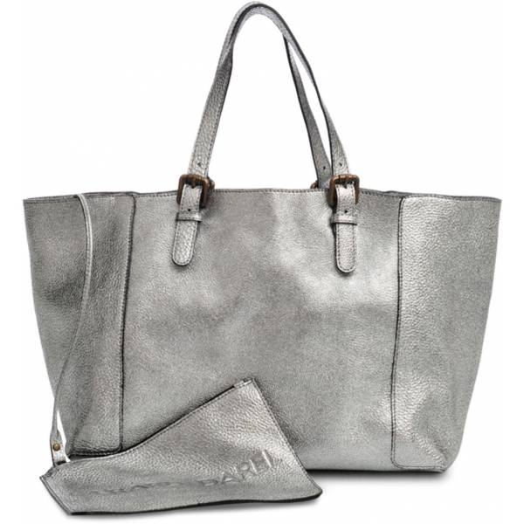
Essma

Stéphane: “ Etre jeune ? Profiter de la vie de mon lycée et de mes amis’’

Il étudie au lycée Maurice Ravel et il a 16 ans. Il n’a ni frères ni sœurs. Il habite avec son père une semaine et l’autre avec sa mère : “c’est dur de s’organiser”. Il est très marrant, curieux et il aime nouer des relations avec les gens, tout en n’ayant ni facebook ni twitter: “il est vrai que cela ne me dit rien”. Il adore jouer de la guitare avec ses amis. Il est très ouvert: ‘’ j’écoute tout type de musique ”. Il lit la mythologie grecque : “mon héros préféré est Persée” et parfois des romans : “ Le Passager’’ de Jean-Christophe Grangé est le meilleur roman que j’ai jamais lu, vraiment, parce qu’il mêle fiction et réalité’’. Pour lui, être jeune c’est profiter de ses amis: ‘’ je sors le samedi soir’’. Quand il aura 18 ans, il votera à gauche : ‘’ je ne suis pas d’accord avec la politique économique de la droite’’.

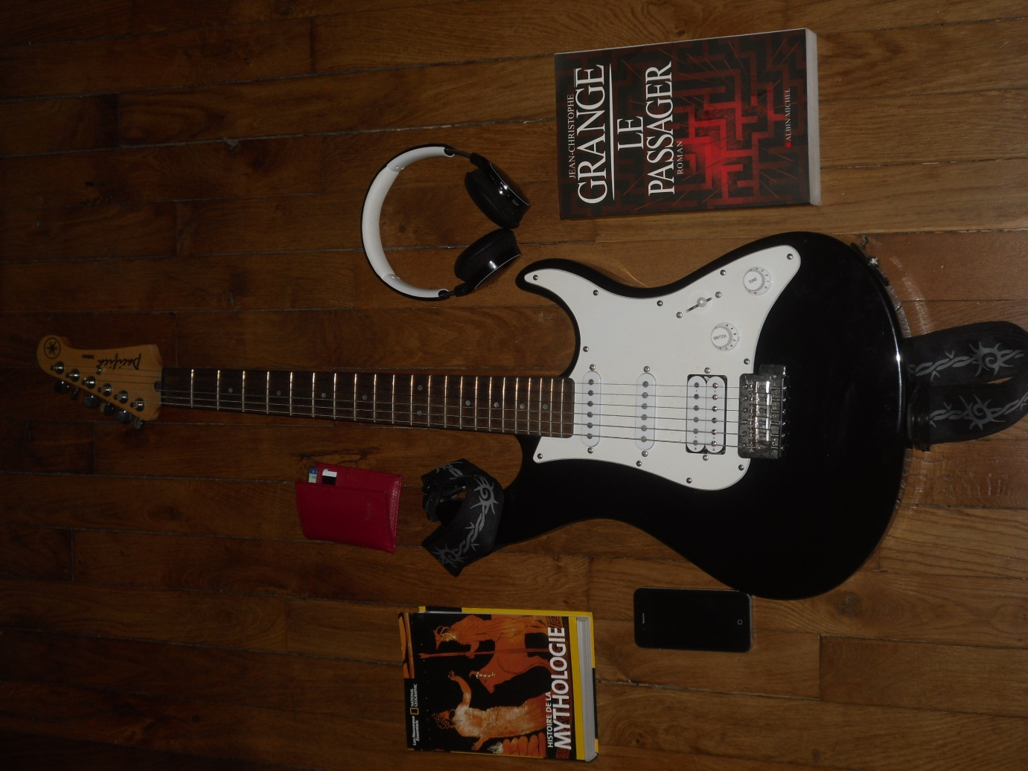
Samuel
……………………………..

Nadir : « je trouverai toujours un moment pour jouer au football »

‘’J’ai encore le temps de réfléchir à mon futur métier’’. Il se tait. Il aimerait suivre des études d’ingénieur ou d’architecte. ‘’ J’aimerais construire quelque chose, plus tard, un stade, par exemple’’… un stade, car le foot est sa passion :’’ je trouverai toujours un moment pour jouer au football ». Il ne peut pas se passer de faire du sport : ‘’ je pense que le sport est essentiel pour tout le monde, dans la vie de tous les jours’’.
Il aime aussi les nouvelles technologies, il possède un “Smartphone”, et il est toujours très actif sur les réseaux sociaux : Facebook et Twitter. Il dit que Facebook est utile pour parler avec ses amis.
Nadir est fils d’Egyptiens. Bien sûr, il adore son pays “c’est le plus beau et merveilleux pays au monde’’. Et en effet, il se rend en Egypte, en vacances, tous les ans. En septembre quand il revient à Paris, c’est toujours un grand déchirement. Il reprend la routine quotidienne : aller au lycée, travailler et être confronté aux nouvelles françaises, ‘’où l’on ne parle que de politique’’. Mais tout cela ne l’intéresse guère. Il n’est ni de droite, ni de gauche, il pense même que la politique est inutile pour sa génération. Il se méfie de tous:’’ pour moi, tous les politiques sont des menteurs, et ils ne respectent pas leurs promesses’’.

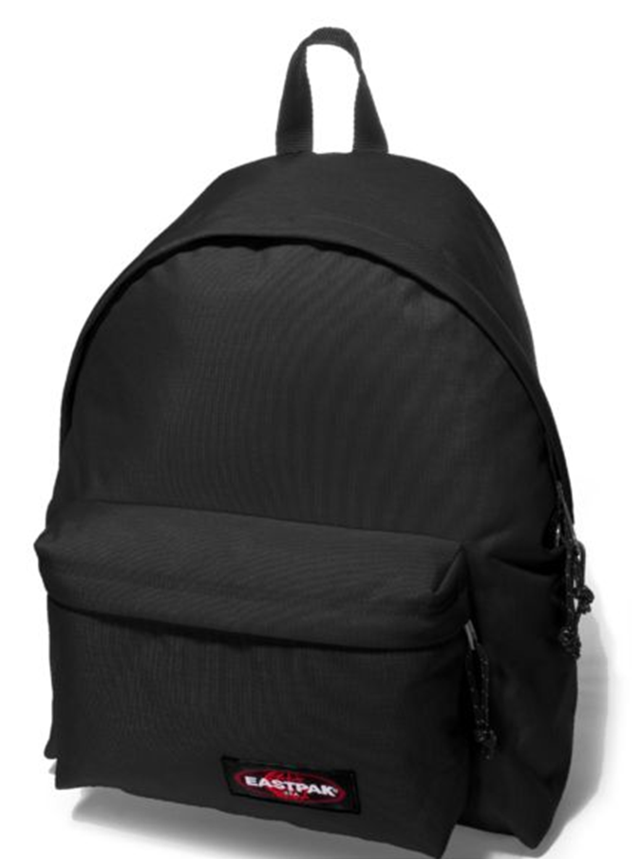
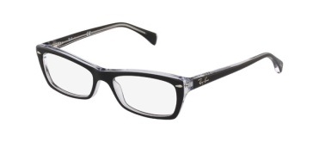
Nicolas
……………………………………………
Nicolas : “le foot, c’est la vie !”

Nicolas est portugais et il aime son pays d’origine. Il se connecte à Facebook mais jamais à Twitter- “twitter c’est pour raconter sa vie’’-.
Il veut faire des études d’architecture- comme son frère-c’est pourquoi il est en première scientifique. Il a aussi choisi cette section parce qu’il n’aime ni la littérature ni la lecture.
Une seule chose compte dans sa vie : LE FOOT ! et ‘’ le foot, c’est la vie !’’- tranche-t-il.
Il joue pratiquement deux ou trois fois par semaine mais il s’entraîne aussi dans un club de ‘’futsal’’ le mercredi après-midi.
Sur sa Playstation 3, le foot est roi, bien sûr (avec le jeu Fifa).
Il aime la mode, tout particulièrement les chaussures de sport : ‘’ j’adore acheter des chaussures de sport’’- confie-t-il.
Il ne parle pas de politique, et cela ne l’intéresse pas; mais il dit que “si la génération actuelle veut s’en sortir, elle peut y parvenir sans problème. ‘’ Tout n’est question que de volonté’’ –d’après lui.
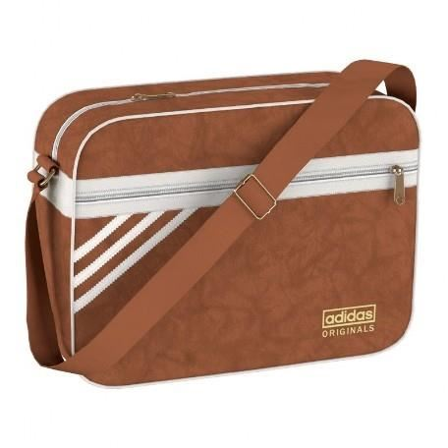

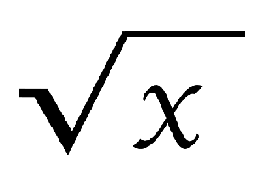
Nadir

